Schüco Türsystem Economy 50 Türen

Schüco Stahlsysteme Jansen

Eigenschaften

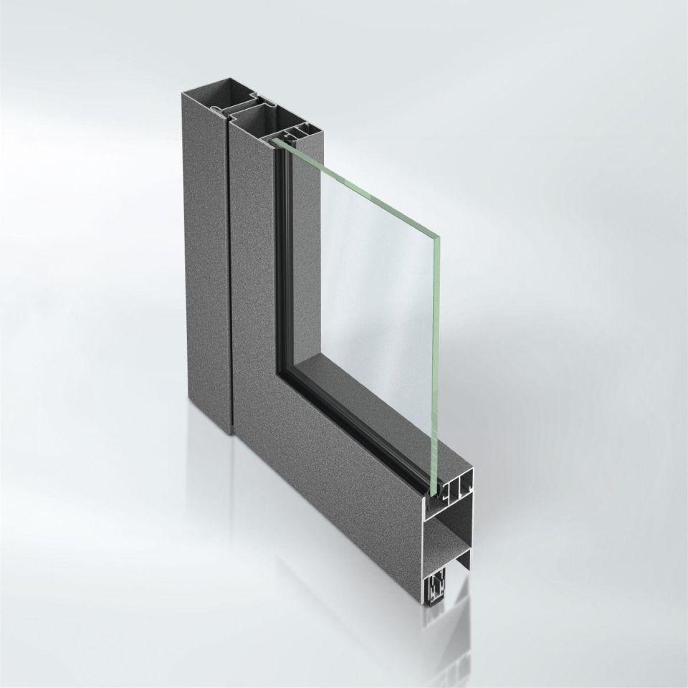

Barrierefreiheit

barrierefrei

Farbton

nach Hersteller-Farbkarte

Oberfläche

lackiert, pulverbeschichtet

Werkstoff

Stahl

Breite (mm)

530,00 - 2.440,00

Höhe (mm)

1.915,00 - 2.500,00

Klasse Luftdurchlässigkeit

4 (größer 600 Pa)

Rahmendurchbiegung

C (kleiner gleich 1/300)

Schlagregendichtheitsklasse

5 A (200 Pa)

Windlastklasse

5 (2000 Pa)

Ansichtsbreite (mm)

105,00

Dicke Verglasung (mm)

5,00 - 27,00

Uf-Wert (W/(m²K))

5,10